**新 书 推 荐**

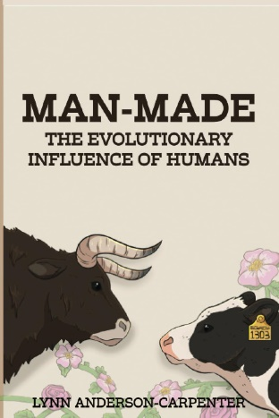**中文书名：《人为因素：人类对进化的影响》**

**英文书名：MAN-MADE: The Evolutionary Influence of Humans**

**作 者：Lynn Carpenter**

**出 版 社：University of Michigan Press**

**代理公司：ANA/Jessica**

**页 数：274页**

**出版时间：2023年7月**

**代理地区：中国大陆、台湾**

**审读资料：电子稿**

**类 型：社会科学**

**内容简介：**

人类以无数种方式改变了我们的环境，但我们并不总能注意到更细微的细节，甚至不了解我们的行为所带来的长期影响。在《人为因素：人类对进化的影响》一书中，我们从进化的角度探讨了人类在自然界中的作用——但这是一个转折。我们不关注自然界的进化过程，而是研究人类如何改变了我们遇到的几乎所有物种的进化轨迹。

从人工选择，到改变自然选择的进程，到容忍我们正在创造的新世界，再到调查我们是否通过过度捕猎或开发完全消灭了物种，本书探讨了人类如何创造了一条新的进化道路。现在，这条道路正朝着新的方向发展，其影响必将是惊人的。

**作者简介：**

**琳恩·安德森·卡彭特（Lynn Anderson-Carpenter）**自2009年起在密歇根大学任教。她目前与一位非常宽容的配偶、四只狗、一只猫、七只豚鼠、两只乌龟和很多条鱼生活在一起。除了写作，她的业余爱好还包括科学研究、潜水、摄影、学习历史以及尝试修复废旧车辆。

**《人为因素：人类对进化的影响》**

1. 进化与宗教：冲突的开始

2. 历史上的灭绝

3. 从狩猎采集者到农民的转变

4. 向城市的转变

5. 即将到来的技术：工业革命及其后

6. 城市改造：从动物到蟑螂

7. 转基因生物： 积极、消极还是中性？

8. 抗生素与新的抗药性

9. 入侵物种及其对本地物种的影响

10. 从蝴蝶到花朵：适应气候变化

11. 灭绝：侏罗纪公园是真的吗？

12. 人类进化：我们不是X战警

13. 实验室动物：永远改变的进化轨迹？

14. 未来属于年轻人

引用作品

图片来源

**感谢您的阅读！**

**请将反馈信息发至：版权负责人**

**Email**：[**Rights@nurnberg.com.cn**](mailto:Rights@nurnberg.com.cn)

安德鲁·纳伯格联合国际有限公司北京代表处

北京市海淀区中关村大街甲59号中国人民大学文化大厦1705室, 邮编：100872

电话：010-82504106, 传真：010-82504200

公司网址：[http://www.nurnberg.com.cn](http://www.nurnberg.com.cn/)

书目下载：<http://www.nurnberg.com.cn/booklist_zh/list.aspx>

书讯浏览：<http://www.nurnberg.com.cn/book/book.aspx>

视频推荐：<http://www.nurnberg.com.cn/video/video.aspx>

豆瓣小站：<http://site.douban.com/110577/>

新浪微博：[安德鲁纳伯格公司的微博_微博 (weibo.com)](https://weibo.com/1877653117/profile?topnav=1&wvr=6)

微信订阅号：ANABJ2002

